**بسم الله الرحمن الرحيم**

**دولــــــــــــــة فــــلـســطــــيـــن الصــف :الأول الأساسي**

**وزارة التربية والتعليم العـــــالي المبحث: التربية الوطنية والحياتية**

**مديرية التربية والتعليم / ....... التاريخ: /5 / 2017**

**المدرسة: .......................... اليوم :**

**ورقـــــــــة عــمـــل / تذكير وتقويم نهايةالفصل الثاني الاسم : ....................................**

**القسم الأول : عزيزي الطالب ضع حول ما تراه إجابة مناسبة وصحيحة لكل سؤال :**

1. **نبات إكليل الجبل يُعدُ من :**

**الأشجار الشجيراتالأعشاب**

1. **من المزروعات الفلسطينية التي ورد ذكرها في القرآن الكريم :**

**التفاحالبرتقالالتين**

1. **واحدة من هذه النباتات طبية :**

**الخبيزةالبابونجالزعرور**

1. **واحدة من هذه الحيوانات برية :**

**الأسدالماعزالدجاجة**

1. **يعيشُ الجمل في ... :**

**المزرعةالصحراء البحر**

1. **حيوان يغطي جسمهُ الصوف، ولهُ أربعةُ أرجل :**

**الزرافةالدجاجةالخروف**

1. **عدد شهور السنة هو . .**

**12815**

1. **تسقط الأمطار في فصل :**

**الشتاءالصيفالربيع**

1. **تَتَفَتَحُ الأزهارُ في فصل..**

**الخريفالربيعالصيف**

1. **أول شهور السنة هو . .**

**شباط كانون الأول كانون الثاني**

**القسم الثاني : نشاط 1/ أكمل حسب المطلوب : نشاط 2/ أ) أصل بين اسم الحيوان وشكل حركته :**

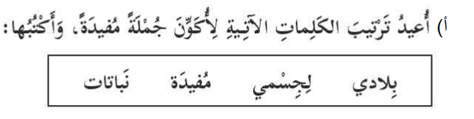

**قفز**

**مشي**

**زحف**

**سباحة**

**طيران**

**فيل**

**كنغر**

**خفاش**

**ــــــــــــــــــــــــــــــــــــــــــــــــــــــــــــــــــــــــــــــــــــــــــــــــــــــــــــــــــــــــــــــ**

**سحلية**

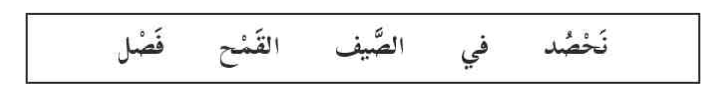

**سمكة**

**ــــــــــــــــــــــــــــــــــــــــــــــــــــــــــــــــــــــــــــــــــــــــــــــــــــــــــــــــــــــــــــــ**

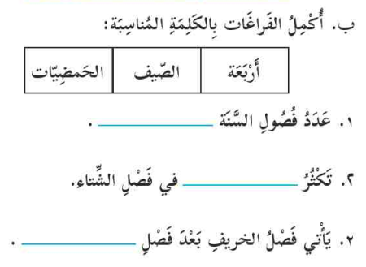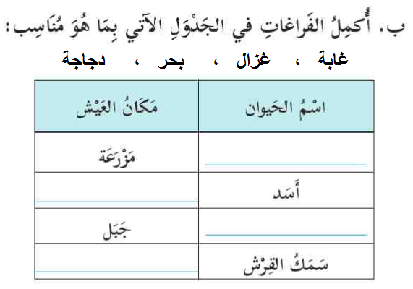

**القسم الثالث : ألون الحيوان البري باللون الأصفر والحيوان الداجن باللون البني :**

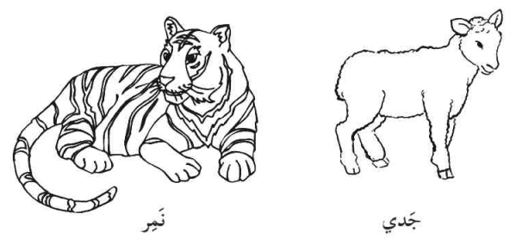

**معلم/ة المادة : ...............................**